**Tutorial para a utilização da Google Maps API**

1. Para criar uma activity em seu projeto:

Adicione a atividade do Google Maps Views

* Clique com o botão direito na pasta de aplicativo do seu projeto
* Selecione **New** > **Google** > **Google Maps Views Activity**

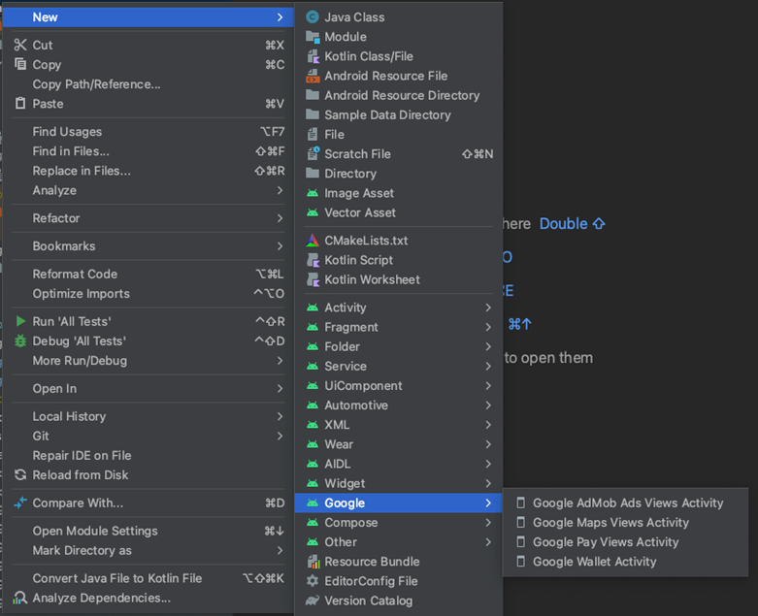

* No **New android Activity** caixa de diálogo, selecione o **Launcher Activity** caixa de seleção.
* Selecione **Finish.**

1. **build.gradle** No Android Studio, abra seu arquivo ou arquivo de nível superior build.gradle.kts e adicione o seguinte código ao dependencieselemento em **buildscript**.

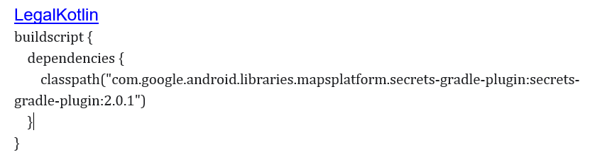

1. Abra seu **build.gradle** arquivo de nível de módulo e adicione o código a seguir ao pluginselemento.

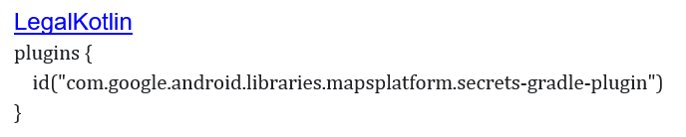

1. Adicionar sua API Key (para isso deve ter uma conta):

* Abra o ***secrets.properties*** arquivo em seu diretório de nível superior e adicione o código a seguir. Substitua YOUR_API_KEY pela sua chave de API. Armazene sua chave neste arquivo porque ***secrets.properties*** ela será excluída do check-in em um sistema de controle de versão.

**Nota:** Se o ***secrets.properties*** arquivo não existir, crie-o na mesma pasta do ***local.properties*** arquivo.



1. Crie o **local.defaults.properties** arquivo em seu diretório de nível superior, a mesma pasta do *secrets.properties* arquivo, e adicione o código a seguir.

**Nota:** Digite o código conforme mostrado. Não substitua **DEFAULT_API_KEY** pela sua chave de API.



No seu AndroidManifest.xm*l* arquivo, acesse com.google.android.geo.API_KEY e atualize o arquivo android:value atribute*.* Se a *<*meta-data*>* tag não existir, crie-a como filha da *<*application*>* tag.

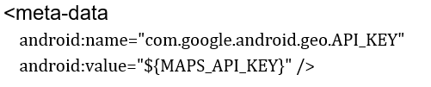

No Android Studio, abra o nível do módulo *build.gradle* ou *build.gradle.kts* arquivo e edite a *secrets* propriedade. Se a *secrets* propriedade não existir, adicione-a.

Edite as propriedades do plug-in para definir *propertiesFileName* como *secrets.properties*, definir *defaultPropertiesFileName* como *local.defaults.properties* e definir quaisquer outras propriedades.

